- Транзакция «i-gorodree» Город: Импорт реестра
  - 20 Шаблон «EXCHGorod», ревизиты:
  - acct-db – Счет 40911, указанный в настройках транзакции (справочнике Indicate указать нужный)
  - acct-cr - Счет 30102 для текущего филиала. (прописать нужный)
  - Реквизит «CounterName» - Код счетчика, для формирования номеров документов

  - 30 Шаблон «PGorod», реквизиты:
$BICMask – Список допустимых БИКов для создания межфилиального документа. (прописать БИКи филиалов)

- Универсальный классификатор «МФР» (содержится в indicate). Указать транзитные счета для межфилиальных расчетов.
Код: Код системы переводов
Код банка: БИК филиала
Лицевой счет: Счет МФР открытый в ГО для филиала
Код | Название системы
ЗолКорПл | Золотая корона
КиберПл | КиберПлат
РапидаПл | Рапида
УсибПл | Уралсиб
ГОРОД | Город

Пример:
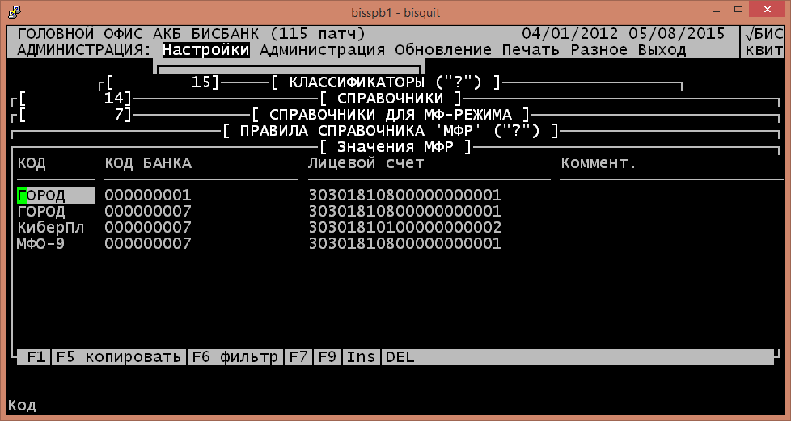

- Правила обмена на транзакции
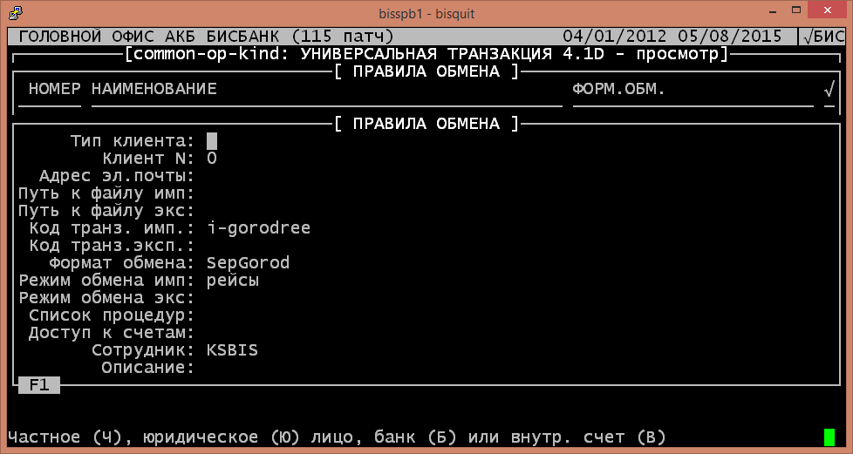
- Каталоги обмена на правиле обмена (указать нужный каталог для импорта файлов)
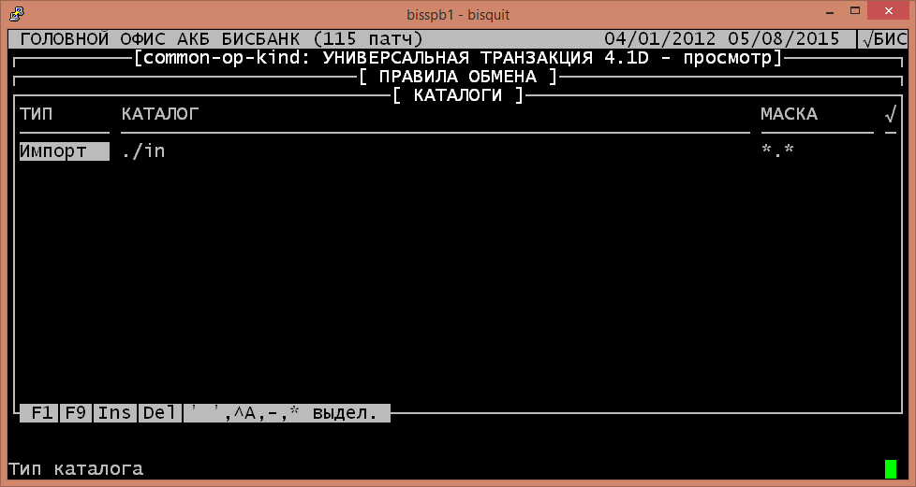
- Критерии обмена на правиле обмена
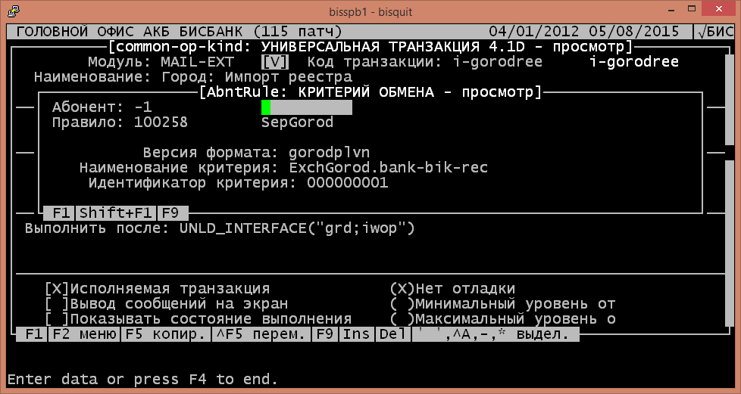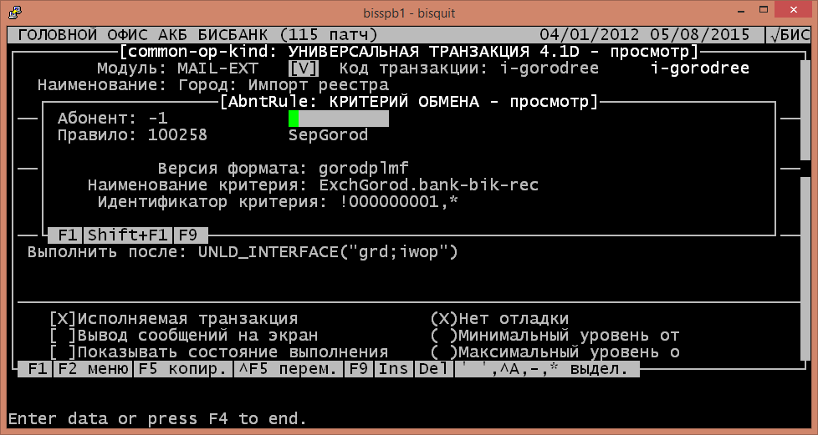

Загрузка реестра по системе город осуществляется с помощью транзакции i-gorodree «Город: Импорт реестра».
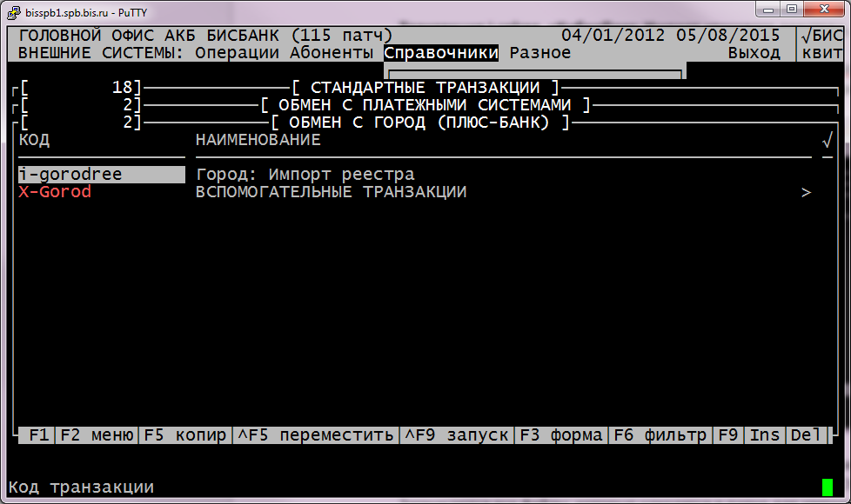
Транзакция запускается из опер. дня. После запуска транзакции необходимо задать сеанс обмена по Insert и подтвердить ввод данных по Ctrl+Enter. Загружаются все файлы, которые находятся в папке для импорта (каталоге, настроенном на правиле обмена транзакции).
Документы создаются в оп. дне, в котором запустили транзакцию.
При загрузке документов подключен стандартный класс ошибок и созданы специальные:
- Соответствие формату. Каждая строка должна содержать 33 поля, разделенных «;». Если срабатывает ошибка, документ только по этой строке не создается, в протоколе выдается сообщение «Строка не соответствует формату».
- «БИК плательщика не совпадает с БИКом филиала». Проверка БИК банка плательщика (поле № 6) из реестра на соответствие с БИКом текущего филиала (в котором запустили транзакцию). Документ создается. Ошибка onlp001.
- «Не заполнены налоговые реквизиты. Счет получателя подходит под маски из НП bal-nalog». Ошибка срабатывает, если счет получателя (ben-acct) подходит под маски из НП bal-nalog, а налоговые реквизиты документа не заполнены (хотя бы один не заполнен): ПокДД, ПокНД, ПокНП, ПокОП, ПокСт, ПокТП, КБК, ОКАТО-НАЛОГ, Kpp-rec, Kpp-send. Документ создается. Ошибка onlp002.
По итогам работы транзакции выводится протокол загрузки, в котором указываются общее количество и общая сумма платежей:
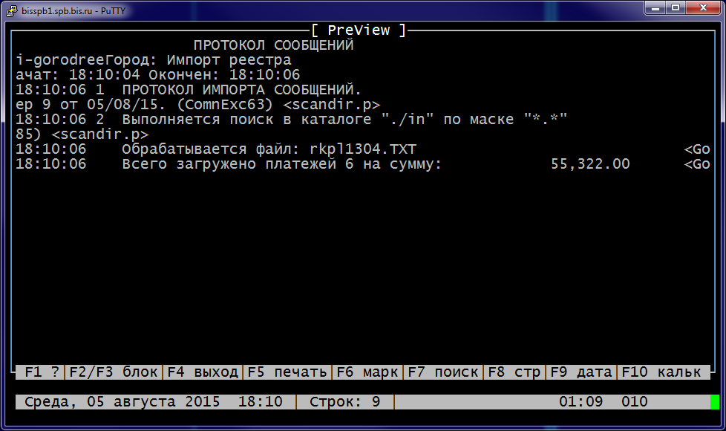

С помощью сеанса транзакции можно посмотреть следующее:
- имя загруженного реестра (на сеансе транзакции Enter – наборы данных - поле «имя файла»)
- документы, созданные по этому сеансу (на сеансе транзакции Enter – сообщения – enter - вложенные сообщения – тут каждое ссобщение соответствует одной строчке реестра и одному документу. Чтобы найти документ, на нужном сообщении enter - связанные объекты - на значении поля «экземпляр» F1)

С каждым документом, созданным транзакцией i-gorodree (точнее, транзакциями gorodplmf или gorodplvn), связано сообщение импорта, по которому этот документ и был создан. (его можно посмотреть из пункта контекстного меню документа «Сообщения импорта-экспорта». Через меню «Ссылки» можно посмотреть значение поля «Номер перевода» из реестра для этого платежа).

Алгоритм создания документов следующий:

Если БИК банка получателя (поле №9), указанный в реестре, совпадает с БИКом текущего филиала, формируем проводку:
Поле документа | Значение | Примечание
Номер документа | Общий счетчик документов
Статус | Настраивается в транзакции на шаблоне документа
Очередность платежа | Поле № 4 реестра | Настраивается в транзакции gorodplmf, gorodplvn
Дт | Счет 40911, указанный в настройках транзакции (справочнике Indicate) | Счет общий, уже открытый в системе.
Кт | Значение поле №11 реестра
Сумма | Значение поля №14 реестра/100 | Сумма в реестре указана в копейках
Валюта | Рубли | 810
Назначение | Значение поля № 21 реестра

Если БИК банка (поле №9), указанный в реестре, НЕ совпадает с БИКом текущего филиала, но является БИКом филиала банка, то формируем проводку:
Поле документа | Значение | Примечание
Номер документа | Общий счетчик документов
Статус | Настраивается в транзакции на шаблоне документа
Очередность платежа | Поле № 4 реестра | Настраивается в транзакции gorodplmf, gorodplvn
Дт | Счет 40911, указанный в настройках транзакции (справочнике Indicate) | Счет общий, уже открытый в системе.
Кт | Счет 30301 для филиала, указанного в запросе
Счет получателя (ben-acct) | Значение поле № 11 реестра
Наименование получателя (name-ben) | Значение поля № 18 реестра
ИНН получателя (inn) | Значение поля № 19 реестра
Сумма | Значение поля №14 реестра/100 | Сумма в реестре указана в копейках
Валюта | Рубли | 810
Назначение | Значение поля № 21 реестра
БИК банка получателя | Значение поля № 9 реестра | Кор.счет и наименование банка найдем по БИКу в справочнике банков
КБК получателя | Значение поля № 32 реестра | Реквизит КБК
ОКТМО получателя | Значение поля № 33 реестра | Реквизит ОКАТО-НАЛОГ
КПП получателя | Значение поля № 31 реестра | Реквизит kpp-rec

Если БИК банка (поле №9), указанный в реестре, НЕ совпадает с БИКом ни одного филиала Плюс банка, формируем проводку:
Поле документа | Значение | Примечание
Номер документа | Общий счетчик документов
Статус | Настраивается в транзакции на шаблоне документа
Очередность платежа | Поле № 4 реестра | Настраивается в транзакции gorodplmf, gorodplvn
Дт | Счет 40911, указанный в настройках транзакции (справочнике) | Счет общий, уже открытый в системе.
Кт | Счет 30102 для текущего филиала
Счет получателя (ben-acct) | Значение поле № 11 реестра
Наименование получателя (name-ben) | Значение поля № 18 реестра
ИНН получателя (inn) | Значение поля № 19 реестра
Сумма | Значение поля №14 реестра/100 | Сумма в реестре указана в копейках
Валюта | Рубли | 810
Назначение | Значение поля № 21 реестра
БИК банка получателя | Значение поля № 9 реестра | Кор.счет и наименование банка найдем по БИКу в справочнике банков
КБК получателя | Значение поля № 32 реестра | Реквизит КБК
ОКТМО получателя | Значение поля № 33 реестра | Реквизит ОКАТО-НАЛОГ
КПП получателя | Значение поля № 31 реестра | Реквизит kpp-rec

